

**Лекторий на Хитровке**

**ДАТА: 8 октября**

**ВРЕМЯ: 15.00**

*Цикл «Великие театральные экспедиции»*

**«Мейерхольд в Древней Греции»**

Для современного человека территория Древней Греции и Византии – это прежде всего привлекательное туристическое направление. В наше время каждый может съездить в Афины, Дельфы, Стамбул и рассказать о своем путешествии в соцсетях – с фотографиями и комментариями. Тем интересней сравнить свои впечатления с «чекинами», заметками и фотографиями, которыми мог бы поделиться гениальный Всеволод Мейерхольд, отправившийся в 1910 году в большое путешествие по Греции с экскурсией знаменитого филолога-античника Ф.Ф.Зелинского.

Что Мейерхольд зарисовывал в своем дневнике, чему научился у греков и как это отразилось в его будущих спектаклях? Историк театра Сергей Конаев расскажет об интенсивном погружении режиссера в культуру Древней Греции и расслабленную атмосферу Средиземноморья, покажет страницы уникальной записной книжки режиссера, которую тот вел во время путешествия, а еще – фотографии Мейерхольда верхом на ослике.

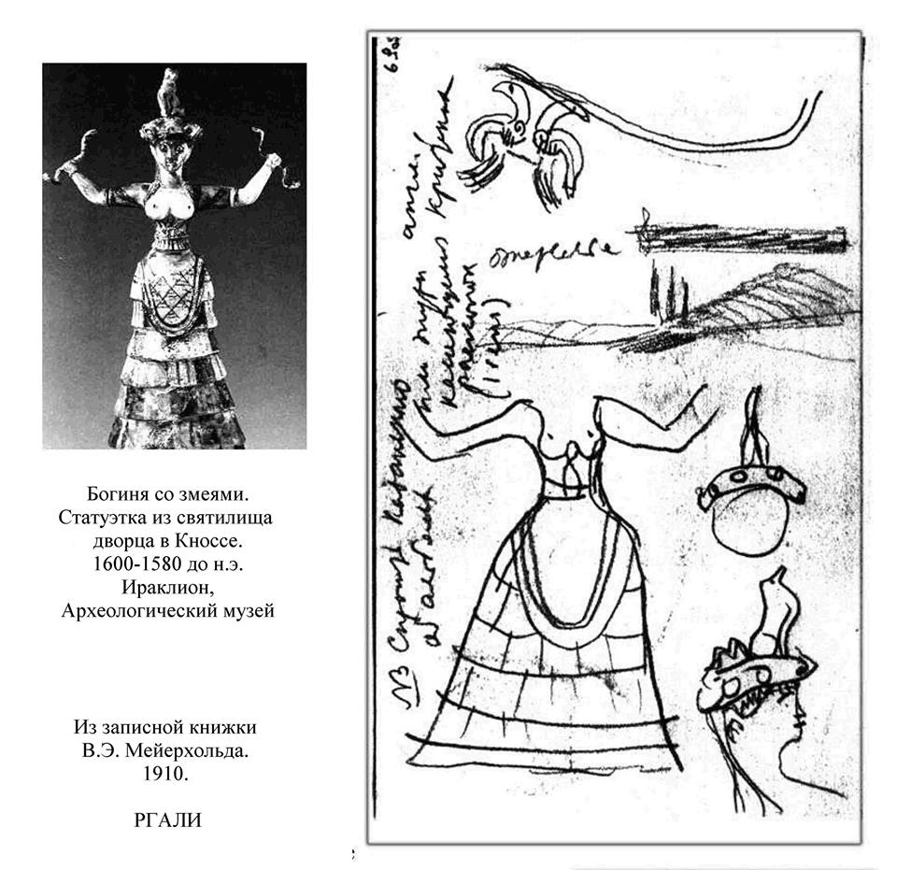

**Сергей Конаев** – историк театра, театральный и балетный критик, кандидат искусствоведения, научный сотрудник Государственного института искусствознания (сектор изучения и публикации театрального наследия Вс.Мейерхольда), автор статей, публикаций и научных работ о творчестве Вс.Мейерхольда, М. Петипа, а также русском и зарубежном балетном искусстве второй половины XIX — первой трети XX вв., эксперт по рукописному фонду Архива Нотной библиотеки Большого театра, член Ассоциации театральных критиков России.